Název SŠ: | VOŠ, SPŠ automobilní a technická
Autor: | Ing. Dana Tvrzická
Název: | Řemen
Tematická oblast: | Příslušenství motorových vozidel
Ročník: | 3. ročník
Číslo projektu: | CZ.1.07/1.5.00/34.0504
Datum vzniku: | Září 2013
Anotace: | Materiál slouží k poznávání zboží – části motorových vozidel, upevnění a opakování probírané látky
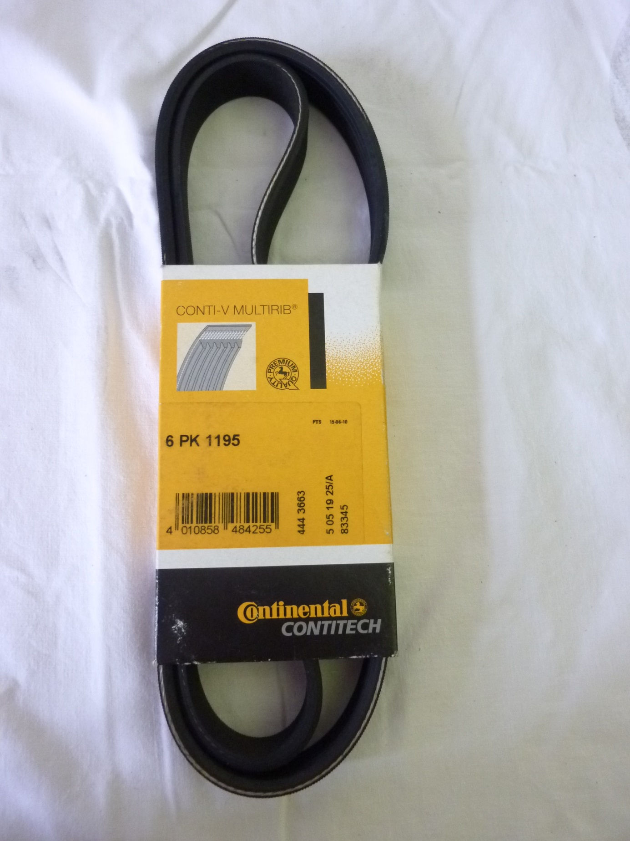
A
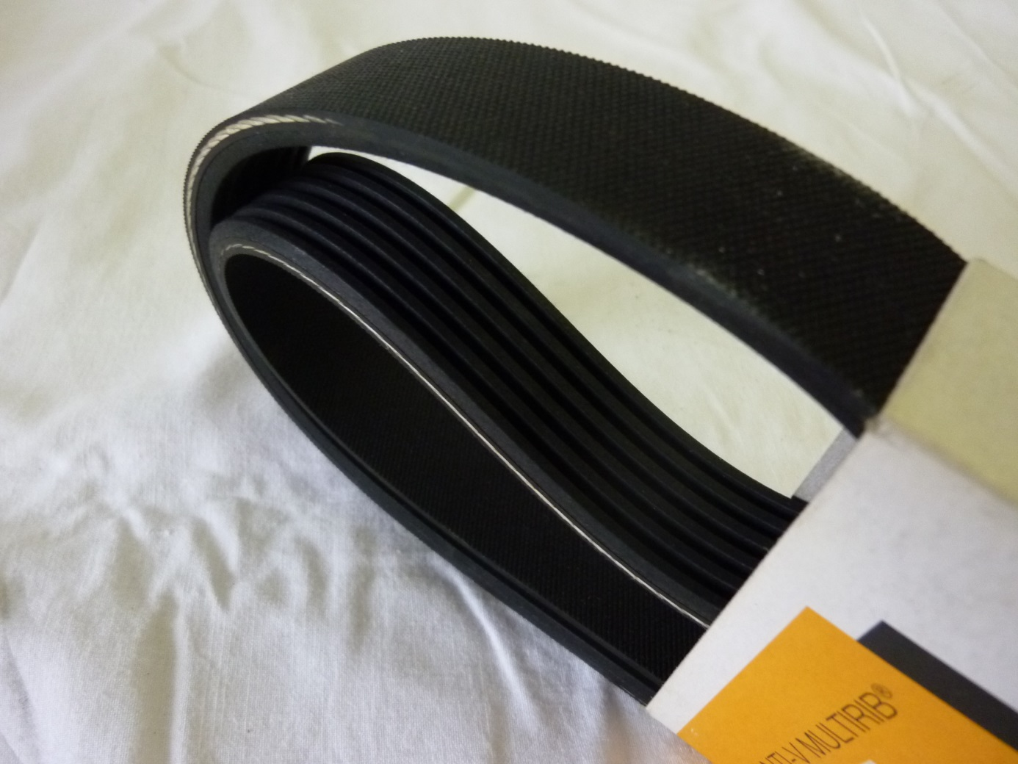
B
Otázky pro opakování
- co je na obrázku A a B
- vysvětli účel
- kde je tato součást umístěna
- z jakého materiálu je součást vyrobena a jaké jsou její požadované vlastnosti
- kdy je vhodná výměna a čím je dána

Autorem materiálu a všech jeho částí, pokud není uvedeno jinak, je Dana Tvrzická

